

Встреча с героем нашего времени/
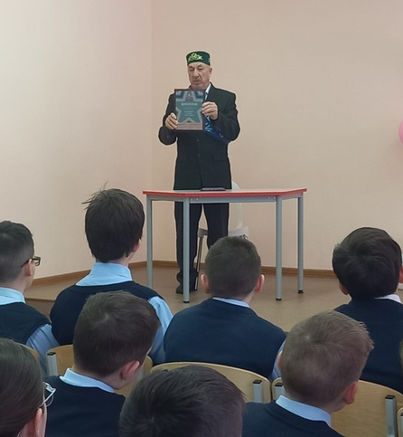

Безнең заман герое белән очрашу
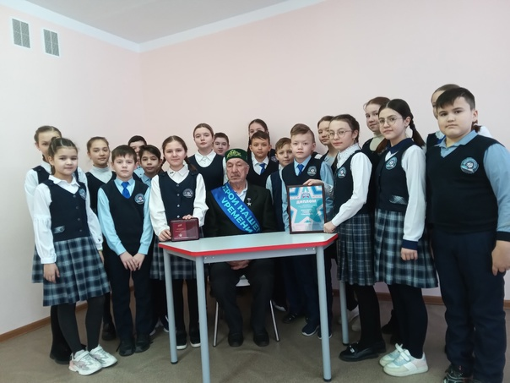
17 февральда 5-6 сыйныф укучылары өчен "Безнең заман герое" иҗтимагый премиясенә лаек булучы, милләт җанлы, мәдәни мирасны сакларга омтылучы кул эшләре остасы, авылдашыбыз, төп һөнәре белән укытучы булган, хезмәт ветераны Хасаншин Госман Гомәр улы белән "Изгелек кылыйк!" дип аталган очрашу иртәсе үтте. Госман ага үз шөгыленең нечкәлекләре белән яшь буынны кызыксындыра. Ул агачтан авыл тормышыннан онытыла барган күренешләрен торгыза.Укучыларга мастер - класслар бирә , тәрбияви әңгәмәләр үткәрә.
